Руководство по установке и эксплуатации

NTL24, NTL36

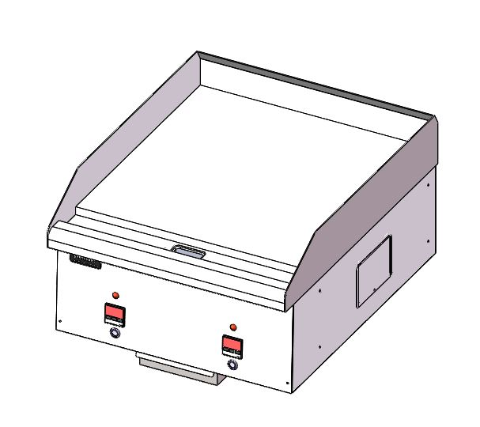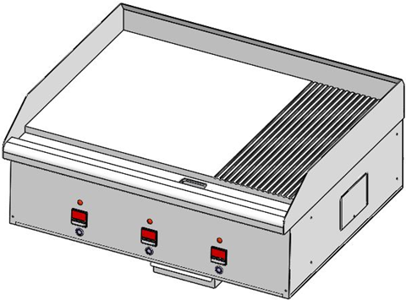

Н/Д: 912070028

Производитель рекомендует воспользоваться услугами сертифицированного технического персонала. Перед началом эксплуатации прибора ознакомьтесь со всеми разделами данного руководства и обращайтесь к нему по ходу эксплуатации.



**Содержание**

**Описание символов** **Error! Bookmark not defined.**

1. Основные сведения об изделии **Error! Bookmark not defined.**

2. Технические характеристики изделия **Error! Bookmark not defined.**

2.1. Технические характеристики **Error! Bookmark not defined.**

2.2. Размеры **Error! Bookmark not defined.**

3. Установка **Error! Bookmark not defined.**

3.1. Предупреждение о перемещении прибора **Error! Bookmark not defined.**

3.2. Предупреждение о размещении **Error! Bookmark not defined.**

3.3. Установка источника питания **Error! Bookmark not defined.**

4. Инструкция по эксплуатации **Error! Bookmark not defined.**

4.1. Расположение и функции контроллера **Error! Bookmark not defined.**

4.2. Этапы работы. Загрузка **Error! Bookmark not defined.**

4.3. Этапы работы. Выключение **Error! Bookmark not defined.**

5. Техническое обслуживание **Error! Bookmark not defined.**

5.1. Обслуживание гриля **Error! Bookmark not defined.**

5.2. Уход за грилем **Error! Bookmark not defined.**

5.3. Обслуживание рабочей поверхности гриля **Error! Bookmark not defined.**

6. Изображение в разобранном виде и детали сборки **Error! Bookmark not defined.**

7. Принципиальная электрическая схема **Error! Bookmark not defined.**

8. Поиск и устранение неисправностей **Error! Bookmark not defined.**

**Описание символов**

**ОСТОРОЖНО!**

Символ указывает на наличие потенциально опасной ситуации, которая может привести к тяжелым травмам или летальному исходу

**ОПАСНО!**

Символ указывает на наличие ситуации, сопряженной с непосредственной опасностью, которая может повлечь за собой гибель людей или получение серьезных травм

**ВНИМАНИЕ!**

Символ указывает на наличие потенциально опасной ситуации, которая может привести к незначительным травмам

 **ОПАСНО!**

Осторожно! Угроза жизни. При несоблюдении инструкций может произойти поражение электрическим током

**ВАЖНЫЕ ТРЕБОВАНИЯ БЕЗОПАСНОСТИ**

 **ДАННЫЙ СИМВОЛ СОДЕРЖИТ СООБЩЕНИЕ БЕЗОПАСНОСТИ**

 **ОСТОРОЖНО**

**При передаче/продаже прибора третьим лицам необходимо передать руководство по эксплуатации вместе с прибором. Потребители должны использовать прибор в соответствии с руководством пользователя и техникой безопасности.**

Рекомендуется заключить договор на обслуживание и ремонт с уполномоченной **производителем** сервисной компанией.

**Осторожно！**

Не используйте прибор для хранения каких-либо предметов, не используйте прибор вблизи бензина или легковоспламеняющихся и летучих веществ.

**Осторожно！**

Ненадлежащая установка, наладка, неправильное вскрытие или обслуживание повлечет за собой порчу имущества, получение травм или гибель людей. Ознакомьтесь с инструкцией до начала эксплуатации и обслуживания.

**Важно！**

Электрическая схема и руководство по эксплуатации находятся в упаковочном пакете.

**Важно！**

Пользователь несет ответственность за проверку товара на предмет внешний и внутренних повреждений, а также за сохранение всех квитанций о доставке для последующего предъявления претензий транспортной компании.

**Внимание!**

Гарантийные обязательства отменяются при использовании запасных деталей иного производителя.

**Внимание!**

Производитель оставляет за собой право вносить изменения в спецификацию продукции.

**Внимание!**

Персонал, который устанавливает, эксплуатирует или обслуживает прибор, должен быть аттестован для проведения таких работ заводом-изготовителем, в противном случае гарантийные обязательства отменяются.

** Внимание!**

Прибор предназначен для использования специально обученным персоналом на кухне в пищевой промышленности.

** Внимание!**

Детям, людям с ограниченными физическими, сенсорными или умственными способностями, а также лицам, не обладающим достаточными знаниями и опытом, разрешается пользоваться прибором только под контролем лиц, ответственных за их безопасность, или после инструктажа по эксплуатации прибора.

** Осторожно！**

При повреждении шнура питания следует обратиться к квалифицированному техническому специалисту для замены.

** Осторожно！**

Перед ремонтом, обслуживанием или чисткой отсоедините прибор от электросети.

** Осторожно！**

Запрещается подключать прибор к внешнему переключающему устройству, например, таймеру, или к устройству, которое регулярно включается или выключается.

** Осторожно！**

Никогда не помещайте прибор под струю воды.

** Осторожно！**

Не перемещайте горячий прибор, дождитесь его полного остывания. Прикосновение к горячей поверхности может привести к серьезным ожогам.

** Осторожно！**

Не садитесь и не вставайте на прибор. Запрещается вставать на переднюю панель и поверхность электрического гриля. Любой контакт с горячей поверхностью (включая падение на такую поверхность) приведет к тяжелым травмам.

** Осторожно！**

НИКОГДА не используйте прибор в качестве ступеньки-подставки для чистки вентиляционного шкафа или доступа к нему. Любой контакт с горячей поверхностью (включая падение на такую поверхность) приведет к тяжелым травмам.

** Осторожно！**

Данный прибор предназначен для использования в помещении.

** Осторожно！**

Не включайте прибор, если панели и крышки доступа не подсоединены должным образом.

** Осторожно！**

Рекомендуется обращаться к квалифицированным специалистам по обслуживанию для ежегодной проверки производительности и функционирования прибора.

Обращайтесь к руководству по ходу эксплуатации

1. Основные сведения об изделии

Данный прибор изготовлен из пищевой нержавеющей стали, имеет элегантный дизайн, прост в эксплуатации и долговечен. Следующие отличительные особенности прибора делают его идеальным решением для приготовления вкусных блюд: высокая эффективность нагрева, стабильный контроль температуры и постоянное достаточное количество тепла на рабочей поверхности гриля. Неоспоримым преимуществом гриля являются сменные панели, предназначенные для приготовления различных блюд.

2. Технические характеристики изделия

2.1. Технические характеристики

|  |  |  |
| --- | --- | --- |
| Наименование | Панель, 61 см (24 дюйма) | Панель, 91 см (36 дюймов) |
| Модель | NTL24 | NTL36 |
| Напряжение | 240 В 3~  380 В 3N~  415 В 3N~ | 240 В 3~  380 В 3N~  415 В 3N~ |
| Мощность | 8 кВт | 12 кВт |
| Размеры | 614*747*443 мм | 919*747*443 мм |

2.2. Размеры

Ед. из.: мм

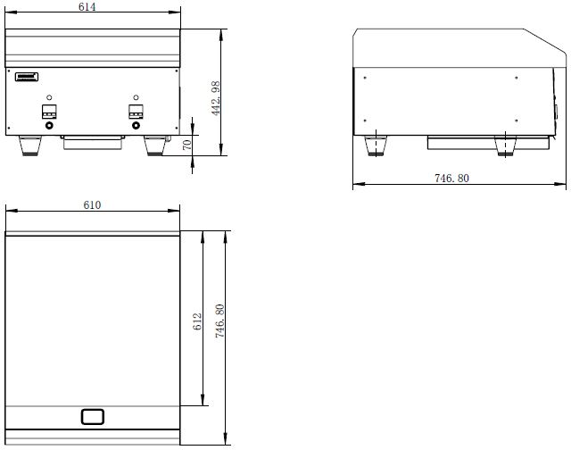

**NTL24, схематическое изображение**

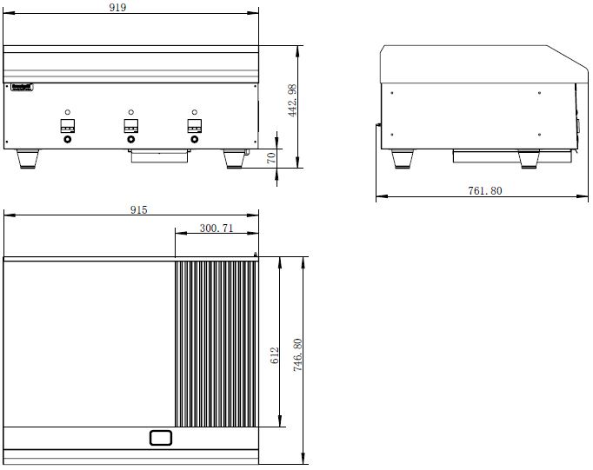

**NTL36, схематическое изображение**

3. Установка

**ОСТОРОЖНО**

Мы не несем ответственности за ущерб, возникший в результате установки, настройки и обслуживания прибора неуполномоченным персоналом. При проведении работ на приборе неуполномоченным персоналом гарантийные обязательства отменяются.

**ОСТОРОЖНО**

Провод прибора следует заземлить; рекомендуется закрепить провод в клеммной колодке.

**ОСТОРОЖНО**

Используйте устройство защиты во время работы на приборе

**ОСТОРОЖНО**

Настоятельно рекомендуется использовать устройство защиты от утечки тока, рекомендованное техническим специалистом сервисного центра производителя или другим уполномоченным лицом.

3.1. Предупреждение о перемещении прибора

Перемещении прибора осуществляется в соответствии с государственными и местными нормативными требованиями охраны труда при выполнении погрузочно-разгрузочных работ и размещении грузов. Несоблюдения инструкций приведет к повреждению прибора или получению травм. Производитель не несет ответственности за ущерб, возникший в результате падения прибора, а также за травмы, к которым может привести такое падение.

3.2. Предупреждение о размещении

Выберите поверхность, расположенную вдали от источников теплового излучения. Такие источники не должны находиться рядом с рабочей поверхностью гриля и фритюрницей. При наличии варочной панели ее следует отделить теплоизоляционной пластиной, которая должна быть расположена выше, чем рабочая поверхность гриля.

Установите прибор на подставку в устойчивом положении. Подставка под прибор должна быть жаропрочной, а также ровной и устойчивой, чтобы выдержать его вес.

Для теплоотвода вокруг прибора следует оставить пространство не менее 60 мм. Вентиляционное отверстие находится внизу, необходимо обеспечить подачу потоков воздуха при низкой температуре. Если поток воздуха, нагретый в ходе работы варочной панели, гриля и фритюрницы, не вытесняется из прибора, это приведет к снижению эффективности работы гриля и сокращению срока его службы.

3.3. Установка источника питания

1. Технические характеристики шнура питания: кол-во жил — 5/сечение — 2,5 и выше

2. Номинальный ток автоматического выключателя (европейский стандарт класса C) составляет 32A на фазу

3. Устройство защиты от утечек

**Настоятельно рекомендуется использовать устройство защиты от утечек тока, при этом ток устройства защиты от утечек должен быть не менее 30 мА.**

4. Подключение шнура питания

Схема подключения трехфазной пятипроводной питающей цепи изображена на рисунке.

С помощью шнура питания сначала подключите прибор к автоматическому выключателю, а затем к источнику питания.

Провод заземления

Провод фазы В

Провод фазы А

Провод фазы С

Провод нулевой фазы

Три фазы, 5-жильный провод

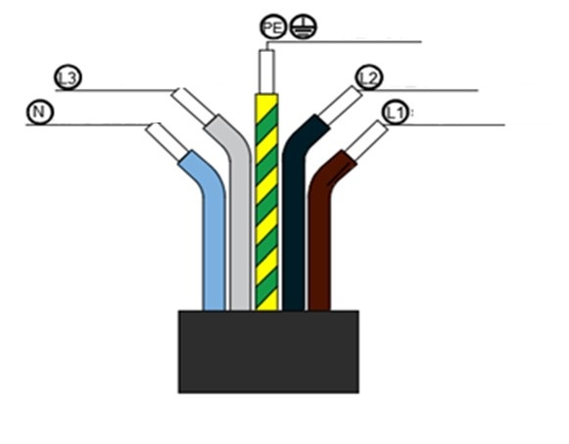

Проконсультируйтесь с квалифицированным электриком, если вы сомневаетесь в правильности электрического подключения.

Источник питания

Устройство защиты от утечек

Автоматический выключатель

(настоятельно рекомендуется)

Прибор

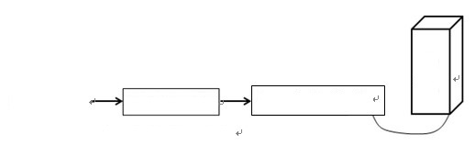

**Опасно!**

Данный прибор следует заземлить, в противном случае возможны поражение электрическим током и летальный исход.

Электропроводка прибора подключается к отдельному источнику питания квалифицированным специалистом-электриком.

Каждый прибор должен быть оснащен двухходовым изолированным переключателем с соответствующей номинальной мощностью и расстоянием между контактами более 3 мм.

**Осторожно!**

При подключении шнура питания убедитесь, что соединение каждой жилы провода прочное, а шнур питания плотно зафиксирован. Даже если на шнур питания действует какое-то усилие, соединительные клеммы не должны провисать под таким нажимом, иначе это может привести к опасной ситуации. Используйте обычный шнур питания из ПВХ; при утечке тока шнур может износиться или на нем могут появиться трещины.

**Осторожно!** 

При подключении провода заземления убедитесь, что шнур питания подключен к клемме провода заземления при наличии внешнего нажима.

**Осторожно!**

Во избежание риска, связанного с износом шнура питания, необходимо установить втулку на выходе шнура питания и на отверстии, через которое проходит шнур питания.

**Осторожно!**

Если источник питания находится на улице, примите меры по его защите от влаги и пыли.

**Эквипотенциальная линия**

**На задней панели прибора имеется точка эквипотенциального заземления для отдельного заземления (GND)**

**Внимание!**

Если длины шнура питания недостаточно, замените его на новый шнур питания необходимой длины. НЕ СОЕДИНЯЙТЕ ВМЕСТЕ ДВА ШНУРА ПИТАНИЯ С ЦЕЛЬЮ ИХ УДЛИНЕНИЯ

# 4. Инструкция по эксплуатации

4.1. Расположение и функции контроллера

Термостат

Индикатор нагрева

Переключатель

питания

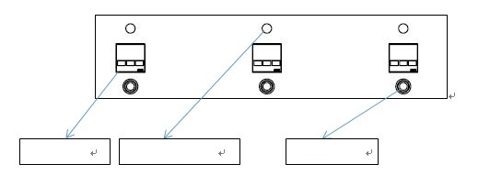

4.2. Этапы работы. Загрузка

|  |  |
| --- | --- |
| Шаг | Действие |
| 1 | Подключите прибор к электросети, нажмите выключатель питания для нагрева гриля и запустите предварительный нагрев. |
| 2 | При необходимости отрегулируйте температуру настройки, используя кнопки со стрелкой вверх или вниз на регуляторе температуры.  Обратите внимание, что заданная температура отображается в нижнем окне термостата, а фактическая температура гриля отображается в верхнем окне термостата. |
| 3 | Должна гореть индикаторная лампа "OUT", а также соответствующий индикатор нагрева, указывающий на подключение нагревательной трубки; |
| 4 | Подождите, пока температура гриля не достигнет заданной температуры; чем выше заданная температура, тем дольше время ожидания. |
| 5 | Когда прибор достигнет заданной температуры, дайте ему предварительно нагреться в течение последующих 10 минут. |

4.3. Этапы работы. Выключение

|  |  |
| --- | --- |
| Шаг | Действие |
| 1 | Нажмите выключатель питания. Индикаторная лампочка гаснет, на дисплее термостата ничего не отображается (выключатель питания управляет нагревательной трубкой). |

**Внимание!**

**В случае отказа блока питания все выключатели питания следует отключить. Когда электропитание восстановится, повторите обычные шаги загрузки. Если время отключения составляет менее пяти минут, подождите не менее пяти минут перед запуском.**

**Не используйте гриль, если источник питания вышел из строя.**

# 5. Техническое обслуживание

5.1. Обслуживание гриля

Уход и техническое обслуживание после периода эксплуатации должен осуществлять квалифицированный персонал. Это обеспечит наилучшую работу прибора. Для обслуживания гриля необходимо выполнять чистку ежедневно, ежемесячно проверять состояние заземляющего провода, сезонно проверять состояние электрических цепей прибора и делать соответствующие записи в специальный журнал.

5.2. Уход за грилем

Ежедневно очищайте гриль. Чистая поверхность гриля важна для поддержания высокой эффективности приготовления пищи. Ненадлежащая очистка приведет к карбонизации жира в жесткую субстанцию, которая будет скапливаться и покрывать поверхность, что приведет к низкой эффективности нагрева.

Используйте скребок для соскабливания жира и остатков пищи с рабочей поверхности гриля после использования; поддон под грилем предназначен для отходов. Не используйте металлические мочалки; стружка может остаться на рабочей поверхности гриля и попасть в пищу, что опасно для жизни.

Ежедневно используйте чистую салфетку и мягкое моющее средство для очистки внешней поверхности и мягкую салфетку для протирки хромированной полированной поверхности гриля.

Вынимайте поддон для отходов и мойте его водой с моющим средством не менее одного раза в день.

Протрите и очистите рабочую поверхность гриля, а затем нанесите на нее слой масла.

5.3. Обслуживание рабочей поверхности гриля

Чтобы предотвратить нагарообразование, регулярно выполняйте описанные ниже процедуры очистки. Далее приведены некоторые рекомендации по очистке рабочей поверхности гриля.

С помощью скребка шириной 100 мм соскоблите жир и остатки пищи с поверхности гриля, затем протрите ее влажной салфеткой.

Затем повторите предыдущий шаг с соскабливанием. Нанесите нейтральное моющее средство на рабочую поверхность гриля и протрите ее. После этого протрите хромированную полированную поверхность гриля чистой влажной салфеткой. После очистки нанесите слой масла на поверхность гриля. Используйте чистую салфетку и мягкое моющее средство для очистки внешней поверхности гриля, а затем протрите ее влажной салфеткой.

Вынимайте поддон для отходов и мойте его водой с моющим средством не менее одного раза в день.

Не используйте водяной пистолет для очистки прибора.

 Примечание:

Не используйте для очистки поверхности гриля пемзу, другие агрессивные или жесткие абразивные средства.

Не используйте острые инструменты или скребки для очищения поверхности.

Не используйте металлические мочалки.

Не применяйте промышленные едкие моющие средства.

Ненадлежащее использование рабочей поверхности гриля приведет к аннулированию гарантии производителя.

6. Изображение в разобранном виде и детали сборки 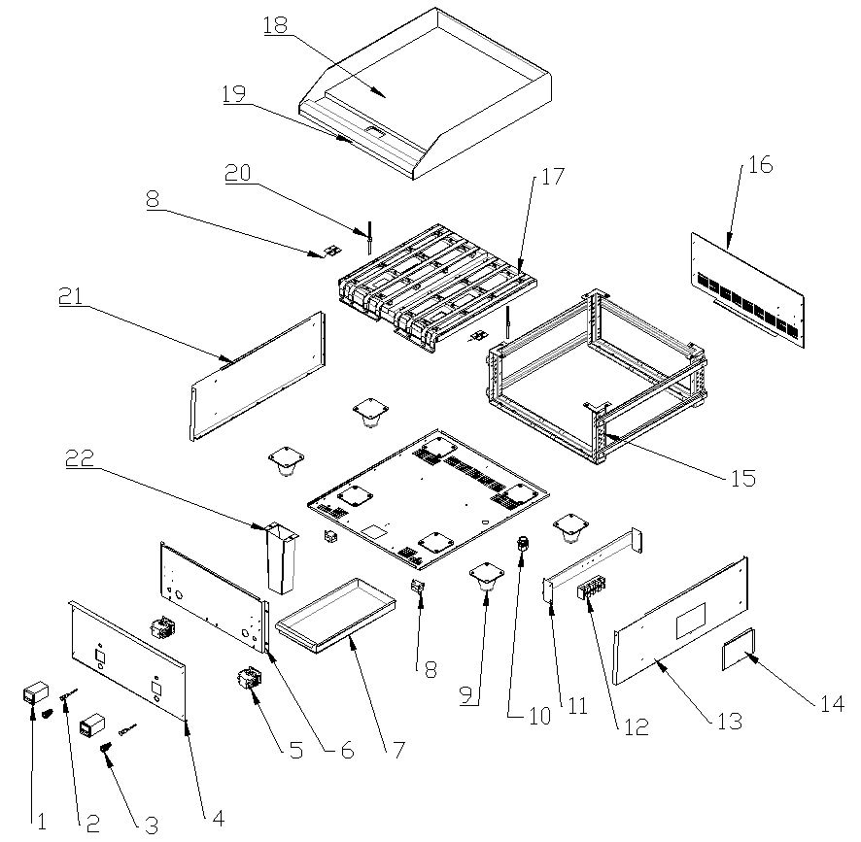

**Изображение в разобранном виде NTL24**

|  |  |  |  |
| --- | --- | --- | --- |
| Изображение в разобранном виде NTL24 | | | |
| № | Код детали | Описание | Кол-во |
| *1 | Термостат | 905050001 | 2 |
| *2 | Индикатор нагрева | 905010003 | 2 |
| *3 | Кнопка-переключатель | 905020007 | 2 |
| 4 | Лицевая панель | 30105010022 | 1 |
| *5 | Контактор | 905040001 | 2 |
| 6 | Лицевая панель | 30105010009 | 1 |
| 7 | Маслосборник | 30105010025 | 1 |
| *8 | Ограничитель напряжения | 905050004 | 2 |
| 9 | Ножка, 2 дюйма | 909060004 | 4 |
| 10 | Кабельный сальник | 905140005 | 1 |
| 11 | Монтажная панель, клеммный зажим | 30105010017 | 1 |
| 12 | Клеммный зажим | 905120012 | 1 |
| 13 | Боковая панель | 30105010013 | 1 |
| 14 | Защитная панель | 30105010024 | 1 |
| 15 | Рама | 30105010005 | 2 |
| 16 | Задняя панель | 30105010012 | 1 |
| *17 | Нагревательный элемент (220 В) | 906010021 | 8 |
| *17 | Нагревательный элемент (240 В) | 906010040 | 8 |
| 18 | Контактная поверхность гриля, 24 дюйма | 915010059 | 1 |
| 19 | Отделение гриля | 20105010002 | 1 |
| *20 | Температурный датчик | 905070014 | 2 |
| 21 | Левая панель | 30105010014 | 1 |
| 22 | Маслопровод | 20105010003 | 1 |

*Критический элемент

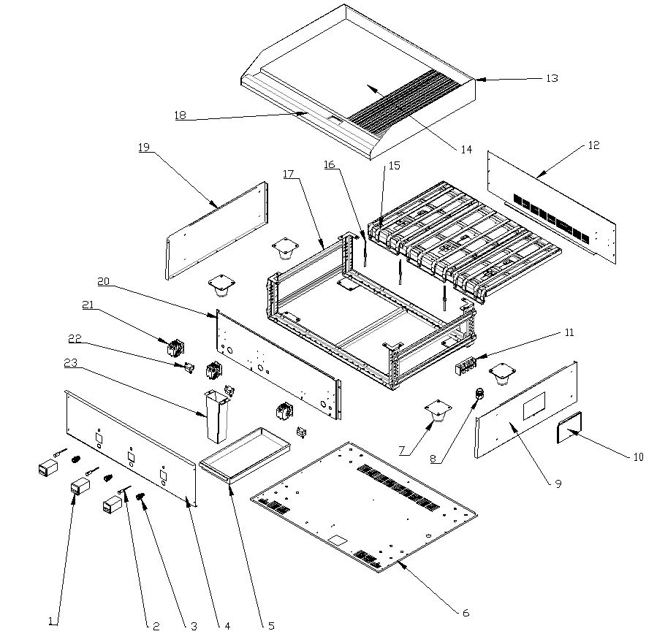

Изображение в разобранном виде NTL36

|  |  |  |  |
| --- | --- | --- | --- |
| Изображение в разобранном виде NTL36 | | | |
| № | Код детали | Описание | Кол-во |
| *1 | Термостат | 905050001 | 3 |
| *2 | Индикатор нагрева | 905010003 | 3 |
| *3 | Кнопка-переключатель | 905020007 | 3 |
| 4 | Лицевая панель | 30105020014* | 1 |
| 5 | Маслосборник | 30105010025 | 1 |
| 6 | Нижняя панель | 30105020005 | 1 |
| 7 | Ножка, 2 дюйма | 909060004 | 4 |
| 8 | Кабельный сальник | 905140005 | 1 |
| 9 | Боковая панель | 30105010013 | 1 |
| 10 | Защитная панель | 30105010024 | 1 |
| 11 | Клеммный зажим | 905120012 | 1 |
| 12 | Черная панель | 30105020002 | 1 |
| 13 | Отделение гриля | 20105020002 | 1 |
| 14 | Контактная поверхность гриля, 36 дюймов | 915010061 | 1 |
| *15 | Нагревательный элемент | 906010021 | 12 |
| *15 | Нагревательный элемент | 906010040 | 12 |
| *16 | Температурный датчик | 905070014 | 3 |
| *17 | Рама | 20105020001 | 1 |
| 18 | Смазочная канавка | 30105020001 | 1 |
| 19 | Левая панель | 30105010014 | 1 |
| 20 | Лицевая панель | 30105020004 | 1 |
| *21 | Контактор | 905040001 | 3 |
| *22 | Ограничитель напряжения | 905050004 | 3 |
| 23 | Маслопровод | 20105010003 | 1 |

*Критический элемент

ЛЕВЫЙ

КОНТАКТОР 1

EH EH EH EH

ИНДИКАТОР 1

ПРАВЫЙ

LI

L2

L3

PE

7. Принципиальная электрическая схема

XL

EH EH EH EH

КОНТАКТОР 2

ПРАВЫЙ

ИНДИКАТОР 2

ВКЛ/ВЫКЛ

ВКЛ/ВЫКЛ

ЛЕВЫЙ

КОНТАКТОР 1

КОНТАКТОР 2

**БЕЛЫЙ КРАСНЫЙ КРАСНЫЙ**

**БЕЛЫЙ КРАСНЫЙ КРАСНЫЙ**

ТЕРМОСТАТ 1

ТЕРМОСТАТ 2

ЛЕВЫЙ ДАТЧИК

ПРАВЫЙ ДАТЧИК

НАГРЕВАТЕЛЬНАЯ

ЛАМПА

1

НАГРЕВАТЕЛЬНАЯ

ЛАМПА

2

ВН

ОГРАНИЧИТЕЛЬ 2

ВН

ОГРАНИЧИТЕЛЬ 1

NTL24, 3 фазы, 240 В

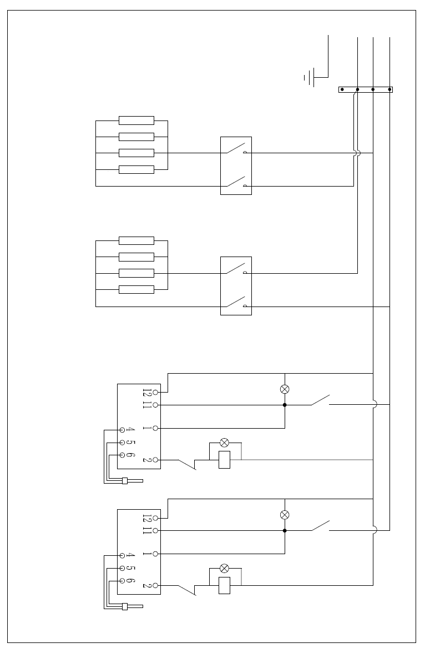

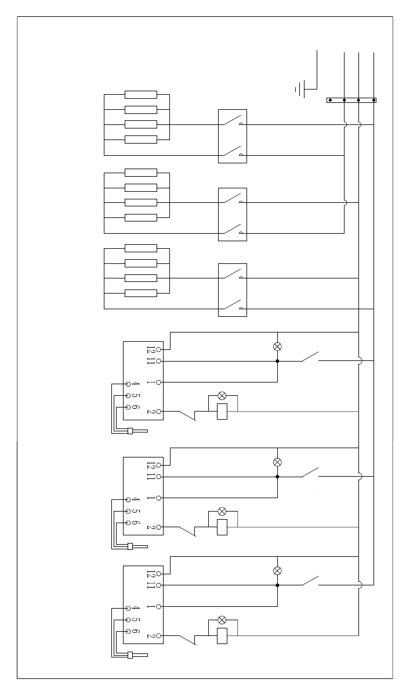

ВН

ОГРАНИЧИТЕЛЬ 3

ВН

ОГРАНИЧИТЕЛЬ 2

ВН

ОГРАНИЧИТЕЛЬ 1

NTL36, 3 фазы, 240 В

НАГРЕВАТЕЛЬНАЯ

ЛАМПА

3

НАГРЕВАТЕЛЬНАЯ

ЛАМПА

2

ВН

ОГРАНИЧИТЕЛЬ 2

НАГРЕВАТЕЛЬНАЯ

ЛАМПА

2

НАГРЕВАТЕЛЬНАЯ

ЛАМПА

2

ВН

ОГРАНИЧИТЕЛЬ 2

НАГРЕВАТЕЛЬНАЯ

ЛАМПА

1

НАГРЕВАТЕЛЬНАЯ

ЛАМПА

2

ВН

ОГРАНИЧИТЕЛЬ 2

КОНТАКТОР 3

КОНТАКТОР 2

КОНТАКТОР 1

ПРАВЫЙ ДАТЧИК

СРЕДНИЙ ДАТЧИК

ЛЕВЫЙ ДАТЧИК

ТЕРМОСТАТ 3

ТЕРМОСТАТ 2

ТЕРМОСТАТ 1

**БЕЛЫЙ КРАСНЫЙ КРАСНЫЙ**

**БЕЛЫЙ КРАСНЫЙ КРАСНЫЙ**

**БЕЛЫЙ КРАСНЫЙ КРАСНЫЙ**

ПРАВЫЙ

СРЕДНИЙ

ЛЕВЫЙ

ИНДИКАТОР 3

ИНДИКАТОР 2

ИНДИКАТОР 1

ВКЛ/ВЫКЛ

ВКЛ/ВЫКЛ

ВКЛ/ВЫКЛ

EH EH EH EH

EH EH EH EH

EH EH EH EH

ПРАВЫЙ

СРЕДНИЙ

ЛЕВЫЙ

КОНТАКТОР 3

КОНТАКТОР 2

КОНТАКТОР 1

XL

LI

L2

L3

PE

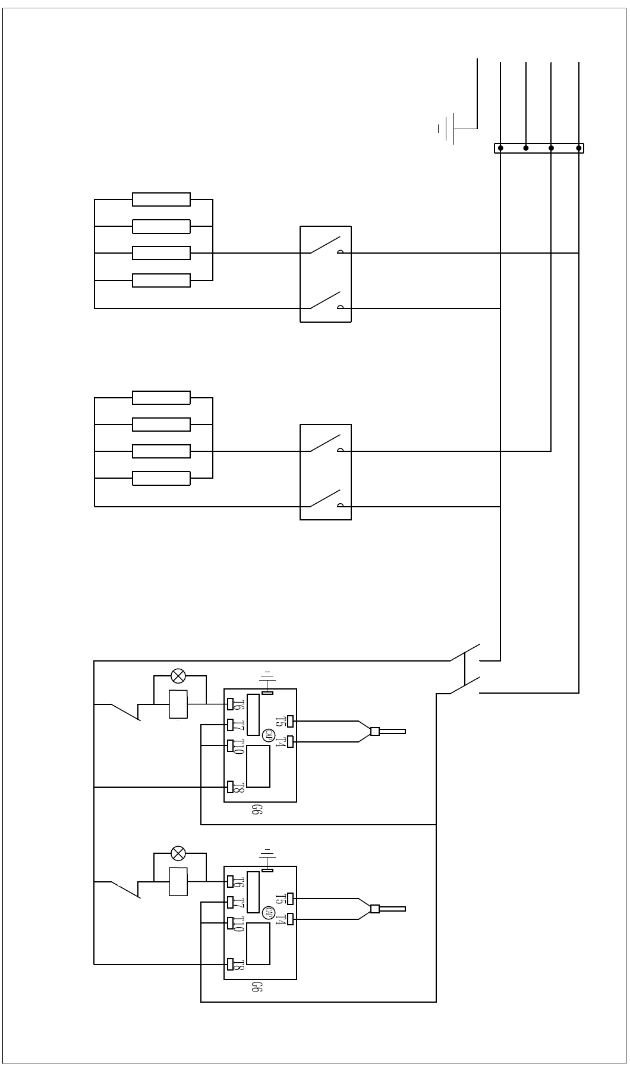

NTL24 3 фазы, 380 В перем. тока/415 В перем. тока

ПРАВЫЙ ДАТЧИК

ЛЕВЫЙ ДАТЧИК

ПРЕОБРАЗОВАТЕЛЬ

ПРЕОБРАЗОВАТЕЛЬ

РЕЛЕ

РЕЛЕ

ЗАЗЕМЛЕНИЕ

ЗАЗЕМЛЕНИЕ

НАГРЕВАТЕЛЬНАЯ

ЛАМПА

2

НАГРЕВАТЕЛЬНАЯ

ЛАМПА

2

ВН

ОГРАНИЧИТЕЛЬ 2

НАГРЕВАТЕЛЬНАЯ

ЛАМПА

1

НАГРЕВАТЕЛЬНАЯ

ЛАМПА

2

ВН

ОГРАНИЧИТЕЛЬ 2

ВН

ОГРАНИЧИТЕЛЬ 2

ВН

ОГРАНИЧИТЕЛЬ 1

КОНТАКТОР 2

КОНТАКТОР 1

ПРАВЫЙ

ЛЕВЫЙ

ВКЛ/ВЫКЛ

КОНТАКТОР 2

КОНТАКТОР 1

EH EH EH EH

EH EH EH EH

ПРАВЫЙ

ЛЕВЫЙ

XL

LI

L2

L3

N

PE

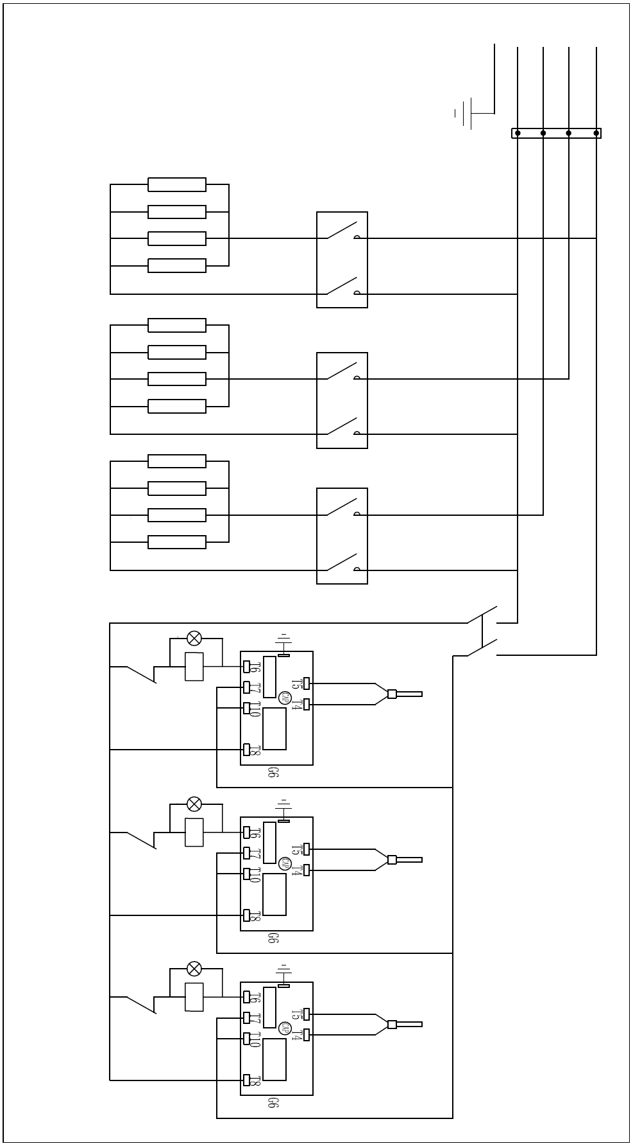

NTL36 3 фазы, 380 В перем. тока/415 В перем. тока

ПРЕОБРАЗОВАТЕЛЬ

ПРЕОБРАЗОВАТЕЛЬ

ПРЕОБРАЗОВАТЕЛЬ

РЕЛЕ

РЕЛЕ

РЕЛЕ

ЗАЗЕМЛЕНИЕ

ЗАЗЕМЛЕНИЕ

ЗАЗЕМЛЕНИЕ

СРЕДНИЙ ДАТЧИК

ПРАВЫЙ ДАТЧИК

ЛЕВЫЙ ДАТЧИК

КОНТАКТОР 3

ВН

ОГРАНИЧИТЕЛЬ 3

НАГРЕВАТЕЛЬНАЯ

ЛАМПА

3

НАГРЕВАТЕЛЬНАЯ

ЛАМПА

2

ВН

ОГРАНИЧИТЕЛЬ 2

КОНТАКТОР 2

КОНТАКТОР 1

ВН

ОГРАНИЧИТЕЛЬ 2

НАГРЕВАТЕЛЬНАЯ

ЛАМПА

2

НАГРЕВАТЕЛЬНАЯ

ЛАМПА

2

ВН

ОГРАНИЧИТЕЛЬ 2

ВН

ОГРАНИЧИТЕЛЬ 1

НАГРЕВАТЕЛЬНАЯ

ЛАМПА

1

НАГРЕВАТЕЛЬНАЯ

ЛАМПА

2

ВН

ОГРАНИЧИТЕЛЬ 2

ПРАВЫЙ

СРЕДНИЙ

ЛЕВЫЙ

ВКЛ/ВЫКЛ

КОНТАКТОР 3

КОНТАКТОР 2

КОНТАКТОР 1

СРЕДНИЙ

ПРАВЫЙ

ЛЕВЫЙ

EH EH EH EH

EH EH EH EH

EH EH EH EH

XL

LI

L2

L3

N

PE

XL

XL

8. Поиск и устранение неисправностей

В данном разделе содержится краткое справочное руководство по некоторым типичным проблемам, которые могут возникнуть в процессе эксплуатации данного прибора. Он предназначен для оказания помощи в устранении или, по крайней мере, анализе неполадок с данным прибором. Несмотря на то, что в этой главе рассматриваются наиболее часто встречающиеся проблемы, вы можете столкнуться с проблемами, которые не описываются в данном разделе.

|  |  |
| --- | --- |
| Проблема | Корректирующие действия |
| 1. Переключатель включен, прибор не работает | 1. Проверьте источник питания  2. Проверьте кнопку включения |
| 2. Одна сторона не нагревается | 1. Проверьте ограничитель напряжения  2. Не горит индикаторная лампочка нагрева, проверьте, включено ли реле регулятора |
| 3. Температура приготовления не достигает заданного значения | 1. Проверьте нагревательный элемент  2. Проверьте термостат |
| 4. Температура приготовления намного выше заданного значения | Проверьте, не сломан ли датчик. Если датчик сломан, его необходимо заменить. |
| 5. На дисплее термостата отображается сообщение "SEER" | Проверьте, не сломан ли датчик. Если датчик сломан, его необходимо заменить. |